1)Напишите электронно-графические формулы элементов с порядковыми номерами ₁₀₅Э, ₁₀₆Э, ₁₀₇Э. Обсудите возможные валентные состояния. Напишите электронно-графические формулы ионов
2)Реакция горения этана выражается термохимическим уравнением:
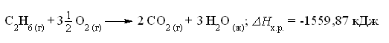

3)Гальванический элемент
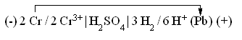
образовавшийся при коррозии хрома, спаянного со свинцом, даёт ток силой 6 А. Сколько граммов хрома окислится и сколько литров водорода выделится за 55 с работы этого элемента? Напишите соответствующие уравнения реакций, поясните ответ рисунком

4)Рассчитайте, как изменится скорость прямой и обратной реакции в гомогенной системе 2 SO_{2 (г)} + O_{2 (г)} ⇄ 2 SO_{3 (г)}, если уменьшить объем, занимаемый газами, в два раза? Сместится ли при этом равновесие системы?

